З А К О Н  РЕСПУБЛИКИ САХА (ЯКУТИЯ) | 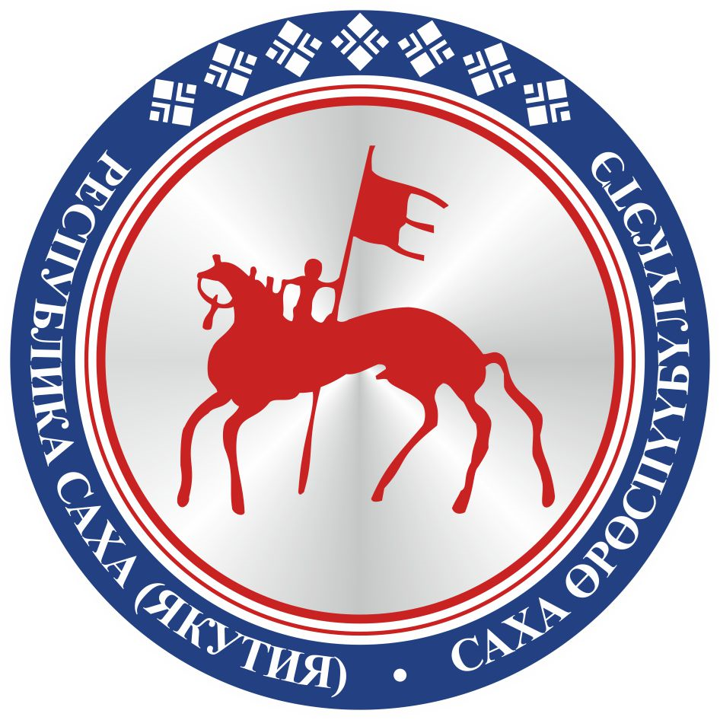 | САХА ЈРЈСПҐҐБҐЛҐКЭТИН  С О К У О Н А

О внесении изменений в Закон Республики Саха (Якутия)
«Об Уполномоченном по правам ребенка в Республике Саха (Якутия)»

Статья 1
Внести в Закон Республики Саха (Якутия) от 5 февраля 2003 года 4-З № 5-III «Об Уполномоченном по правам ребенка в Республике Саха (Якутия)» следующие изменения:
1) в преамбуле после слова «определяет» дополнить словами «правовое положение, основные задачи и полномочия,», слова «его статус, компетенцию,» исключить;
2) в статье 1:
а) в части 1 слова «в целях обеспечения гарантий государственной защиты прав, свобод и законных интересов ребенка в Республике Саха (Якутия), признания и соблюдения этих прав, свобод и законных интересов органами государственной власти, органами местного самоуправления, организациями и предприятиями Республики Саха (Якутия), их должностными лицами» заменить словами «в целях обеспечения дополнительных гарантий эффективного функционирования механизмов реализации, соблюдения и защиты прав и законных интересов детей органами государственной власти Республики Саха (Якутия), органами местного самоуправления, образовательными и медицинскими организациями, организациями, оказывающими социальные и иные услуги детям и семьям, имеющим детей, и должностными лицами»;
б) часть 4 изложить в следующей редакции:
«4. Деятельность Уполномоченного дополняет существующие средства защиты прав и законных интересов детей, не отменяет полномочий государственных органов, обеспечивающих защиту и восстановление нарушенных прав и законных интересов детей, и не влечет за собой пересмотра таких полномочий.»;
3) часть 1 статьи 6 после слов «Главой Республики Саха (Якутия)» дополнить словами «по согласованию с Уполномоченным при Президенте Российской Федерации по правам ребенка и»;
4) часть 3 статьи 8 изложить в следующей редакции:
«3. Полномочия Уполномоченного досрочно прекращаются указом Главы Республики Саха (Якутия) о досрочном прекращении полномочий Уполномоченного по согласованию с Уполномоченным при Президенте Российской Федерации по правам ребенка.»;
5) в статье 9:
а) часть 2 дополнить новыми пунктами «а» – «в» следующего содержания:
«а) осуществляет мониторинг и анализ реализации, соблюдения и защиты прав и законных интересов детей на территории Республики Саха (Якутия);
б) содействует эффективному функционированию государственной системы обеспечения реализации, соблюдения и защиты прав и законных интересов детей в Республике Саха (Якутия);
в) принимает в пределах своих полномочий меры по предупреждению и пресечению нарушения прав и законных интересов детей;»;
пункты «а» – «н» считать соответственно пунктами «г» – «р»;
б) часть 4 изложить в следующей редакции:
«4. По окончании календарного года Уполномоченный направляет Главе Республики Саха (Якутия), в Государственное Собрание (Ил Тумэн) Республики Саха (Якутия) и Уполномоченному при Президенте Российской Федерации по правам ребенка доклад о результатах своей деятельности, содержащий в том числе оценку соблюдения прав и законных интересов детей на территории Республики Саха (Якутия), а также предложения о совершенствовании их правового положения. Ежегодные доклады Уполномоченного подлежат размещению на официальном сайте Уполномоченного в информационно-телекоммуникационной сети «Интернет» и опубликованию в официальных средствах массовой информации Республики Саха (Якутия).»;
6) статью 10 изложить в следующей редакции:
«Статья 10. Рассмотрение Уполномоченным обращений
1. При рассмотрении обращений Уполномоченный руководствуется требованиями федерального законодательства и законами Республики Саха (Якутия).
2. Уполномоченный рассматривает обращения граждан (в том числе несовершеннолетних), объединений граждан, организаций, содержащие предложения, заявления, жалобы или информацию по вопросам, касающимся нарушения прав и законных интересов детей, в порядке, установленном Федеральным законом от 2 мая
2006 года № 59-ФЗ «О порядке рассмотрения обращений граждан Российской Федерации», настоящим законом, а также в порядке, утвержденном Уполномоченным.
3. Обращения, адресованные Уполномоченному лицами, находящимися в местах принудительного содержания, не подлежат просмотру администрациями мест принудительного содержания и в течение двадцати четырех часов направляются Уполномоченному.
4. Уполномоченный рассматривает по существу обращение, содержащее предложение, заявление, жалобу или информацию по вопросам, касающимся нарушения прав и законных интересов детей, либо разъясняет заявителю, какие средства могут быть использованы для защиты прав и законных интересов детей, либо направляет обращение в государственный орган, орган местного самоуправления или должностному лицу, к полномочиям которых относится рассмотрение обращения.
5. При рассмотрении обращения Уполномоченный обязан предоставить возможность органам государственной власти, органам местного самоуправления, организациям и предприятиям Республики Саха (Якутия), их должностным лицам, чьи решения или действия (бездействие) обжалуются, дать свои объяснения по любым вопросам, подлежащим выяснению в процессе проверки, а также мотивировать свою позицию в целом.
6. Уполномоченный не может передавать обращение или поручать проверку обращения органам государственной власти, органам местного самоуправления, организациям и предприятиям Республики Саха (Якутия), их должностным лицам, решения или действия (бездействие) которых обжалуются.
7. О результатах рассмотрения обращения Уполномоченный обязан известить заявителя в 30-дневный срок.»;
7) в статье 11:
а) пункты «а» – «в» изложить в следующей редакции:
«а) безотлагательно быть принятым руководителями либо лицами, временно исполняющими их обязанности, иными должностными лицами территориальных органов федеральных государственных органов, органов государственной власти Республики Саха (Якутия), органов местного самоуправления, образовательных и медицинских организаций, организаций, оказывающих социальные и иные услуги детям и семьям, имеющим детей, расположенных на территории Республики Саха (Якутия), а также по вопросам своей деятельности должностными лицами правоохранительных органов, организаций и предприятий Республики Саха (Якутия), администрацией мест принудительного содержания;
б) запрашивать и получать от территориальных органов федеральных государственных органов, органов государственной власти Республики Саха (Якутия), органов местного самоуправления и должностных лиц необходимые сведения, документы и материалы;
в) посещать территориальные органы федеральных государственных органов, органы государственной власти Республики Саха (Якутия), органы местного самоуправления, образовательные и медицинские организации, организации, оказывающие социальные и иные услуги детям и семьям, имеющим детей, расположенные на территории Республики Саха (Якутия);»;
б) дополнить новыми пунктами «г» – «и» следующего содержания:
«г) посещать учреждения, исполняющие наказания, и следственные изоляторы, в которых содержатся несовершеннолетние, беременные женщины и женщины, дети которых находятся в домах ребенка исправительных учреждений;
д) обращаться в суд с административными исковыми заявлениями о признании незаконными решений, действий (бездействия) органов государственной власти Республики Саха (Якутия), органов местного самоуправления, иных органов, организаций, наделенных отдельными государственными или иными публичными полномочиями, должностных лиц, государственных или муниципальных служащих в защиту прав и законных интересов детей, если Уполномоченный полагает, что оспариваемые решения, действия (бездействие) не соответствуют нормативному правовому акту Российской Федерации, нарушают права и законные интересы детей, создают препятствия к реализации их прав и законных интересов или на них незаконно возложены какие-либо обязанности;
е) направлять в органы государственной власти Республики Саха (Якутия) и органы местного самоуправления мотивированные предложения об издании (принятии) нормативных правовых актов, о внесении в нормативные правовые акты изменений, направленных на обеспечение реализации и соблюдения прав и законных интересов детей, признании нормативных правовых актов утратившими силу или приостановлении их действия в случаях, если эти акты нарушают права и законные интересы детей;
ж) направлять Главе Республики Саха (Якутия) мотивированные предложения о признании утратившими силу или приостановлении действия актов органов исполнительной власти Республики Саха (Якутия) в случаях, если эти акты нарушают права и законные интересы детей;
з) самостоятельно или совместно с уполномоченными государственными органами и должностными лицами проводить проверку информации, изложенной в обращении на имя Уполномоченного, содержащем жалобу, либо иной информации по вопросам, касающимся нарушения прав и законных интересов детей;
и) участвовать в пределах своих полномочий в деятельности по профилактике безнадзорности и правонарушений несовершеннолетних в порядке, установленном законодательством Российской Федерации и (или) законодательством Республики Саха (Якутия);»;
в) пункты «г» – «з» считать соответственно пунктами «к» – «о».

Статья 2
Настоящий Закон вступает в силу по истечении десяти дней после дня его официального опубликования.

Глава Республики Саха (Якутия) А.НИКОЛАЕВ

г.Якутск, 25 апреля 2019 года
2139- З № 189-VI

